报告信息公开简报表
第 1 页 共 3 页
用人（建设）单位情况 | 名称 | 昆明维和纸业有限公司
用人（建设）单位情况 | 地理位置 | 云南省昆明市嵩明县杨林开发区东环路1号
用人（建设）单位情况 | 联系人 | 杨春林
职业卫生技术服务  类型 |  | 职业病危害预评价□ 职业病危害控制效果评价□  职业病危害因素检测☑ 职业病危害现状评价□
技术服务项目组人员 | 项目负责人 |  | 赵晓
技术服务项目组人员 | 现场  调查 | 专业人员 | 赵晓
技术服务项目组人员 | 现场  调查 | 时间 | 2022年8月23日
技术服务项目组人员 | 现场采样/检测 | 专业人员 | 赵晓、代石会、熊国谱
技术服务项目组人员 | 现场采样/检测 | 时间 | 2022年8月23日
技术服务项目组人员 | 实验室检验分析人 |  | 冯艳量
技术服务项目组人员 | 检测/评价报告编制人 |  | 赵晓
技术服务项目组人员 | 报告审核人 |  | 代石会、何芳、徐月恒
用人（建设）单位陪同人 |  |  | 杨春林

第2 页 共 3 页
现场调查、现场采样/检测等图像影像 | 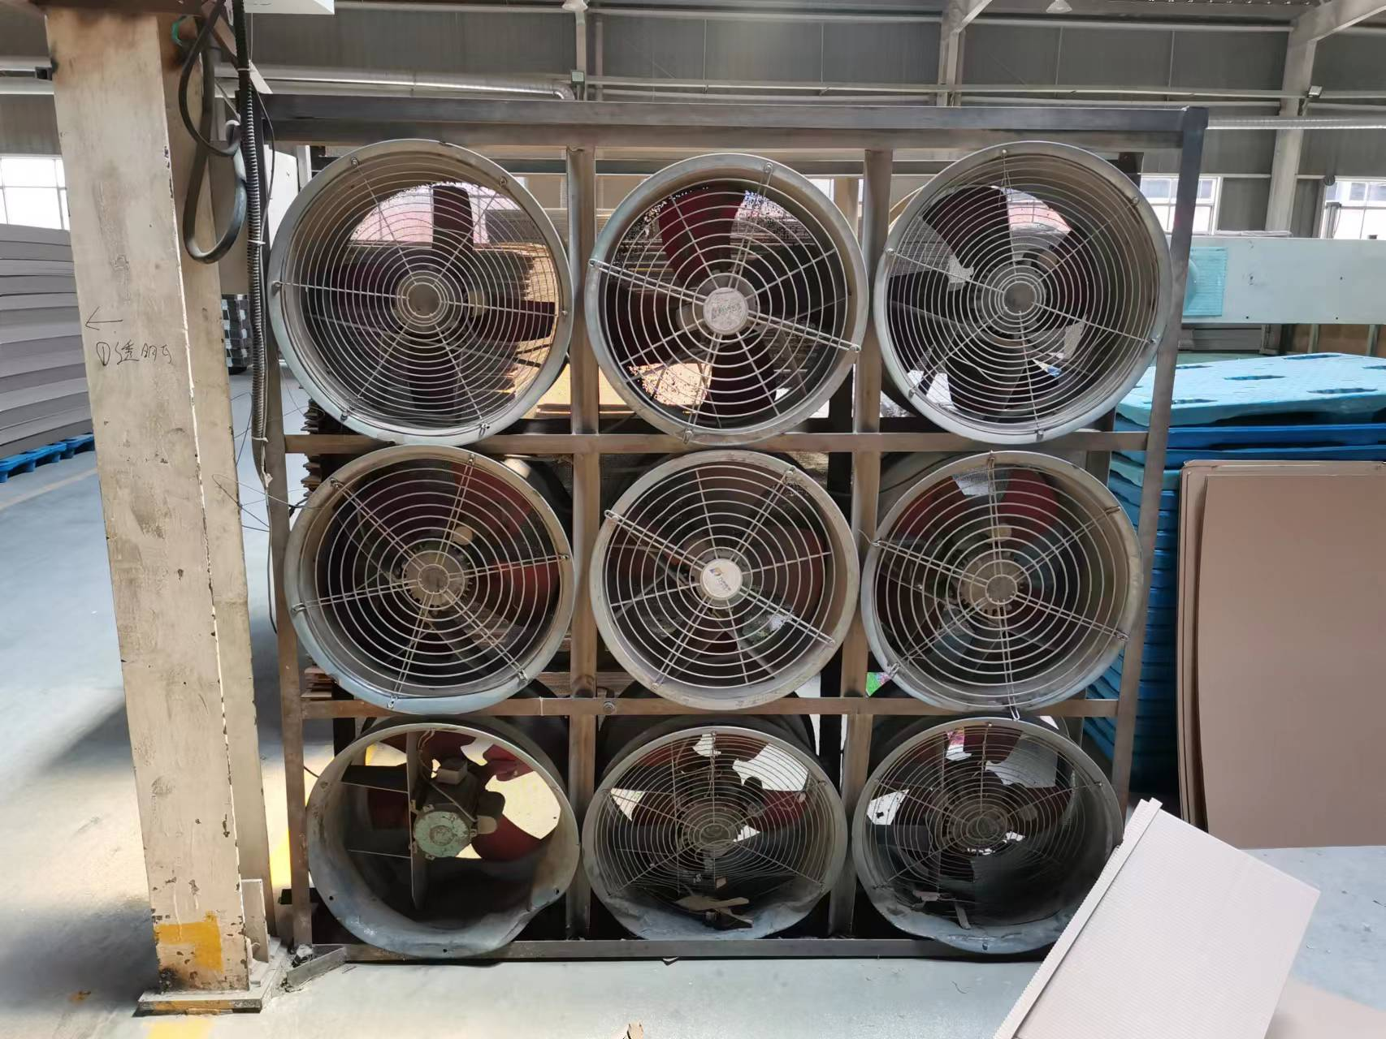
现场调查、现场采样/检测等图像影像 | 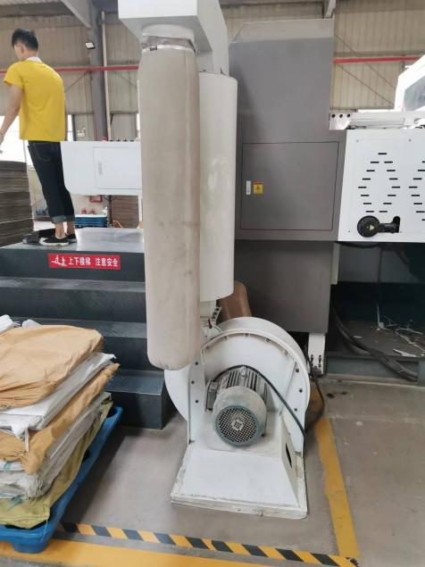

第3 页 共 3 页
现场调查、现场采样/检测等图像影像 | 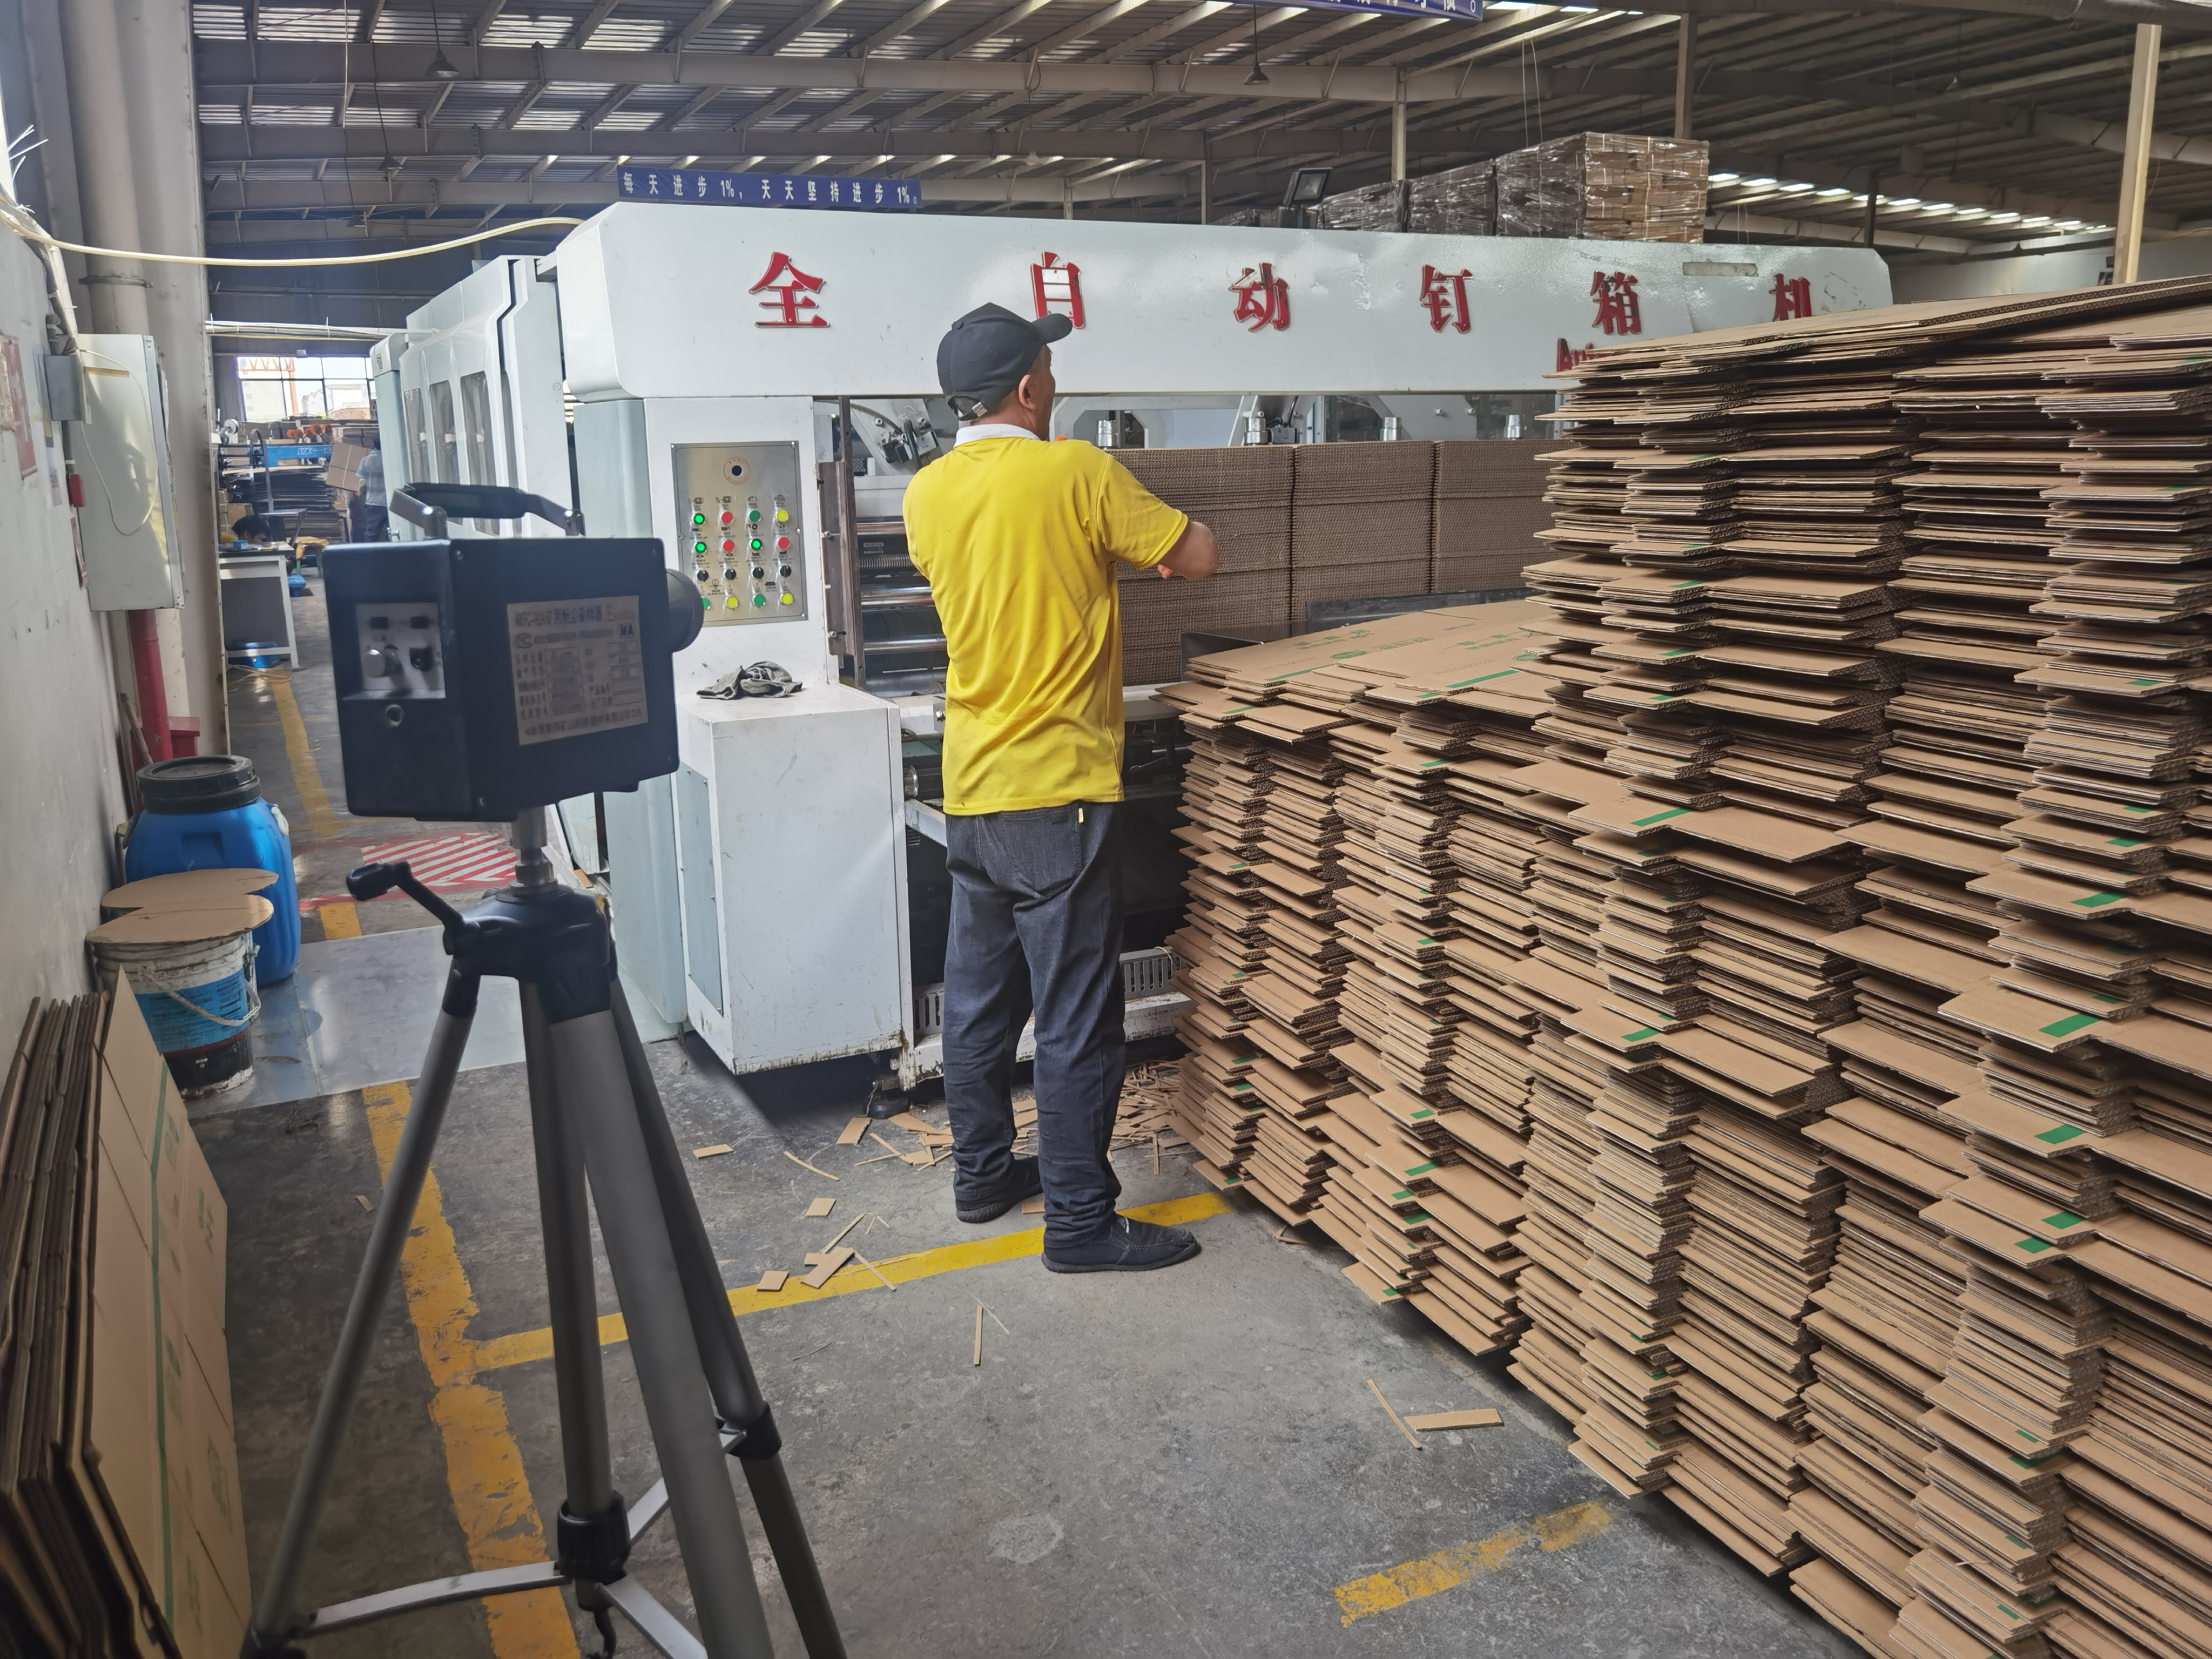
现场调查、现场采样/检测等图像影像 | 